**Python範例程式：銀貸償付計算(視窗版)** 作者：屏東大學 周國華老師 本次修正：2021/11/30

範例程式碼：

|  |  |
| --- | --- |
| 1  2  3  4  5  6  7  8  9  10  11  12  13  14  15  16  17  18  19  20  21  22  23  24  25  26  27  28  29  30  31  32  33  34  35  36  37  38 | from tkinter import *  def Calculate():  a=eval(E_amount.get())  b=eval(E_years.get())  c=eval(E_intRate.get())  d=a/((1-pow((1+(c/1200)),(-b*12)))/(c/1200))  L6.config(text=('每月攤還新台幣 '+format(d,',.2f')+'元'),font=4)  root=Tk()  root.title('銀貸清償計算系統 (Python視窗版)')  sw=root.winfo_screenwidth()  sh=root.winfo_screenheight()  w=500  h=145  x=(sw-w)/2  y=(sh-h)/2  root.geometry('%dx%d+%d+%d'%(w,h,x,y))  root.iconbitmap('c:/nptu.ico')  L1=Label(root,text='# 本程式是銀貸清償計算系統，由屏東大學周國華老師設計 #',font=4)  L2=Label(root,text='請輸入貸款總金額、貸款總年數及貸款年利率：',font=4)  L1.grid(row=0,columnspan=2,sticky='w')  L2.grid(row=1,columnspan=2,sticky='w')  L3=Label(root,text='貸款總金額(例如：$5,000,000，請輸入：5000000)',font=4)  L4=Label(root,text='貸款總年數(例如：貸款二十年，請輸入：20)',font=4)  L5=Label(root,text='貸款年利率(例如：年利率 3.57%，請輸入：3.57)',font=4)  L3.grid(row=2,sticky='w')  L4.grid(row=3,sticky='w')  L5.grid(row=4,sticky='w')  E_amount=Entry(root)  E_years=Entry(root)  E_intRate=Entry(root)  E_amount.grid(row=2,column=1)  E_years.grid(row=3,column=1)  E_intRate.grid(row=4,column=1)  B1=Button(root,text='計算>>',font=4,command=Calculate)  B1.grid(row=5,sticky='w',padx=3)  L6=Label(root,text='每月攤還...',font=4)  L6.grid(row=5,sticky='e')  root.mainloop() |

視窗執行畫面：

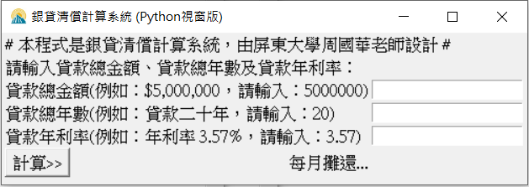

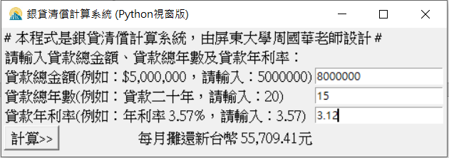

程式碼解析：

1. tkinter模組(module)是Python 3的內建GUI (視窗)模組，當程式要使用該模組的內容時，需先用import載入。第1行程式碼的*符號，表示要載入tkinter模組的全部內容。

比較：

from modX import funA 在程式碼內使用modX模組內的funA函數時，可以直接呼叫funA

vs.

import modX 在程式碼內使用modX模組內的funA函數時，須以modX.funA的方式呼叫

1. 第8行的Tk()是一個類別(class)，用來產生根視窗物件(本範例的物件名稱是root)。其他的小物件(widget)都會被包含在根視窗物件內。Tk類別有很多方法，可以用 物件名稱.方法名稱 的方式呼叫使用。關於Tk各方法的原始規範，可參閱課程網頁Python Tk Documentation這個連結。
2. 第38行的mainloop()方法，通常會放在視窗程式碼最後一行，功能是把所有內容顯示在螢幕上，並對使用者的輸入做回應，直到程式終止。
3. 第9行的title()方法可以設定視窗的標題。
4. 第10行及第11行的winfo_screenwidth()及winfo_screenheight()方法，可以取得執行程式碼所在的螢幕之寬度及高度(每個人使用的筆電或桌機螢幕不一樣)，以畫素(pixel)表達。
5. 第12行及第13行是本程式估計銀貸償付視窗執行時所需要的高度(h=170)及寬度(w=575)，以畫素(pixel)表達。
6. 第14行及第15行的x及y，是要把銀貸償付視窗放在螢幕正中央時，左右(各為x)及上下(各位y)應預留的距離，以畫素(pixel)表達。
7. 第16行的geometry('%dx%d+%d+%d'%(w,h,x,y))方法，是給定Tk視窗物件(本例為root)的寬、高及在電腦螢幕中的相對位置。該方法的原始結構是：geometry('*w*x*h*±*x*±*y*')，括弧內的*w*、*h、x、y*都是數值，其中，*w*x*h*是寬度x高度，±*x*是視窗左側或右側距離螢幕左側(以+號表示)或右側(以-號表示)的距離，±*y*是視窗上側或下側距離螢幕上側(以+號表示)或下側(以-號表示)的距離。第16行的寫法是把第12到15行的四個變數做為呼叫geometry()方法所需的四個引數。
8. 第17行的iconbitmap()方法，可以把Tk視窗左上角的標示改為自己設定的樣子(本範例為政大校徽)。括弧內要寫清楚ico圖檔放置的路徑。(製作ico圖檔的好用網站：bitbug.net)
9. 第18、19及22、23、24這五行，用Label()方法建立Tk視窗內的五個說明文字物件(L1、L2、L3、L4、L5)。Label()內的第一個參數是設定父物件，也就是Label物件要放在哪裡(本範例為root視窗物件)。Label()內其餘的參數都是選用參數。本範例第二個參數text就是Label物件的文字內容；第三個參數font是設定說明文字大小。每個參數之間以逗點相隔。
10. 第20、21及25、26、27這五行，使用Label物件的grid()方法，設定各個Label物件在視窗物件(root)內的位置。row是列、column是欄，第一列是row=0，第一欄是column=0，依此類推。第20、21及25、26、27這五行的grid()內都沒有標示column參數的值，表示它們都是用column=0這個預設值(第一欄)。第20、21行的columnspan=2是指這個Label物件要占據兩個欄位，sticky=’w’表示Label物件文字內容要靠左對齊。
11. 第28、29、30行，用Entry()方法建立Tk視窗內的三個文字輸入框物件(E_amount、E_years、E_intRate)，Entry()內的第一個參數是設定父物件，也就是Entry物件要放在哪裡(本範例為root視窗物件)。Entry()內其餘的參數都是選用參數。
12. 第31、32、33行，使用Entry物件的grid()方法，設定各個Entry物件在視窗物件(root)內的位置。本範例三個Entry物件分別放在第3列(row=2)、第4列(row=3)、第5列(row=4)列的第2欄(column=1)。
13. 第34行，用Button()方法建立Tk視窗內的按鈕物件(B1)，Button()內的第一個參數是設定父物件，也就是Button物件要放在哪裡(本範例為root視窗物件)。Button()內其餘的參數都是選用參數。本範例第二個參數text標示Button按鈕上的文字內容；第三個參數font是設定按鈕上的文字大小；第四個參數command指名當使用者按下按鈕時要執行的方法(本例為呼叫Calculate函式)。
14. 第35行，B1這個按鈕物件使用grid()方法設定自己在父物件中的位置(本例為第6列第一欄，靠左)。grid()中的padx參數在設定按鈕邊框與按鈕上面文字的間隔。
15. 第36行用Label()方法建立「每月攤還…」這個Label物件(L6)，第37行設定該物件的位置。須留意的是L6這個Label物件雖然和上述的B1按鈕物件都在第六列第一欄內，但B1是靠左，L6是靠右(sticky=’e’)，而第一欄又很寬，所以二者可以和平共存。
16. 第2至第7行的Calculate()函式中，先使用Entry物件的get()方法取得使用者輸入的文字，然後用eval()函式把這些實質上是數字的內容評價為int (變數a、b)或float (變數c)，並計算出每月攤還本息(變數d)。第7行用config()方法重新設定L6這個Label物件的內容，把計算結果顯示在視窗畫面內。